Waarheid & Vrede

Hebt dan de waarheid en de vrede lief (Zacharia 8:19)

VèHaEmmèt VèHaSjaloom, Ehavoe – ובהא םולשהו תמאהו

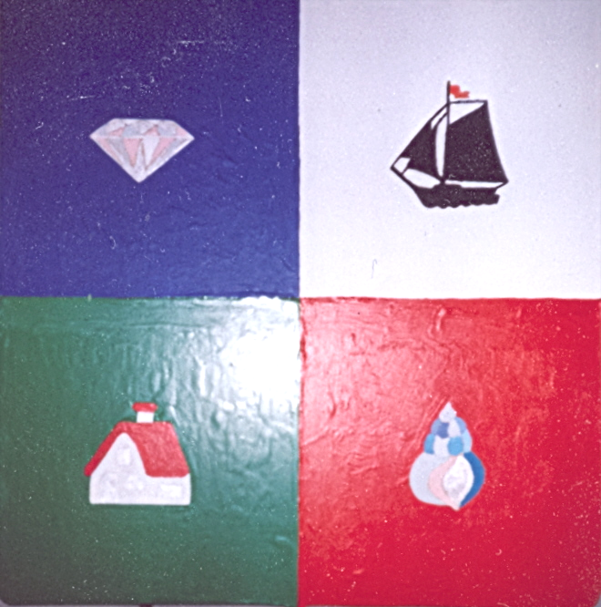

Jaar 7, № 4 (Totaal: № 36), 6 Elul ’10, 16 augustus ’10

Waarheid & Vrede

Jaargang 7, № 4, (Totaal: № 36)
5979 AM¹, 6 Elul - 16 augustus 2010
¹5979 jaar sinds de schepping, mijn interpretatie

Oplage: 500

Geschreven door: Bert Otten
Proeflezeres : Nelly Otten

Adres: Waarheid & Vrede
Postbus 2033
2800 BD Gouda

Telefoon: 06 – 23 18 90 47

Email: waarheidenvrede@versatel.nl

Bijdragen op:
Rekening 84 22 77 552, t.n.v. B Otten, Gouda
Met vermelding van: Gift: Waarheid & Vrede
IBAN NL11ABNA0842 2775 52
BIC ABNANL2A

Doelstelling:

”Maar gij, Daniël … verzegel het boek tot de eindtijd; velen zullen onderzoek doen, en de kennis zal vermeerderen (Dan 12:4)”. Dit is de eindtijd en de kennis is vermeerderd. ”Er is niets bedekt, of het zal geopenbaard worden, en verborgen, of het zal bekend worden (Lukas 12:2)”. Vooral nu met internet wordt kennis geopenbaard en wordt het verborgene bekend gemaakt. Laten we aan Ezra een voorbeeld nemen: ”Ezra had er zijn hart op gezet om de wet des Heren te onderzoeken … om in Israël inzetting en verordening te onderwijzen (Ezra 7:10)”. Kortom, dat nu, in de eindtijd, dit blad een doorgeefluik van kennis Gods moge zijn.

Inhoud:

2 Colofon
Over de voorkant
Over dit nummer
3 Tien Tekenen Tussen Zebulon & Holland
1e Teken: Wonen – Woning
4 2e Teken: Wonen aan Zee
5 3e Teken: Een haven der schepen
7 4e Teken: Een reislustig volk
10 5e Teken: De overvloed der zeeën
11 6e Teken: Verborgen dingen des zands
12 7e Teken: Geven & Barmhartigheid
13 8e Teken: Zebulons steen: de diamant
14 9e Teken: schrijvers, boeken, drukken
15 10e Teken: band met Juda (Joden)
16 Volken zullen zij roepen tot de berg
Over de voorkant

Op de voorkant staat een foto van Het Schild van Zebulon dat ik gemaakt heb, verf op hout, in 2003. Rechtsonder een wulk van het Noordzeestrand, op een rode achtergrond, die symboliseert dat Zebulon aan het strand der zee zou wonen (Gen 49:13). In de rechterbovenhoek een zeilboot op een witte achtergrond, die de gezegende tochten van Zebulon symboliseert (Dt 33:18). Linksboven de steen van Zebulon op de efod, een diamant (Ex 28:17-18), op een blauwe achtergrond. Linksonder een huisje op een groene achtergrond (polders!), die Zebulons naam, woning (Gen 30:19-20), en de bijgaande gezelligheid, verbeeldt. De kleuren wit en blauw zijn dan gelijk de kleuren van de stenen van Issakar (saffier) en Zebulon (diamant). De kleuren rood, wit en blauw staan voor onze nationale driekleur, en tezamen met het groen (grasland) staan de kleuren rood, wit, blauw en groen natuurlijk voor de oude vlag van Transvaal, de republiek (1852-1902), die ooit gesticht werd door boeren van Nederlandse komaf.

Over dit nummer

Eindelijk een ‘special’ over Zebulon, een nummer dat ik al heel lang heb willen maken. Om de clues (‘tekenen’) tussen Zebulon en Holland te bespreken zou ik het kunnen hebben over het licht dat in Zebulon is opgegaan (Jes 9:1-2; Mt 4:15-16), zoals sommigen wel doen. Om dat dan voorts uit te leggen als de rol die het licht speelt bij Nederlandse schilders als Rembrandt, Vermeer en van Gogh, of zelfs als het licht van Philipslampen! Dat heb ik niet gedaan daar die passages overduidelijk over het Grote Licht, Jezus, gaan, die in Galilea, in Nazareth, een dorp in het stamgebied van Zebulon, zou komen te wonen.
Ik heb het ook niet willen hebben over de rechtvaardigheid van Zebulon en dat hij nog nooit gelogen zou hebben, behalve dan in het verzwijgen van Jozefs verkoop tegenover Jakob. (volgens Zebulon in het Testament van Zebulon). Zebulons barmhartigheid wordt al behandeld en die komt eigenlijk voort uit een groot rechtsgevoel. Men zou die zelfverheerlijking kunnen projecteren op de brave Hendrikken mentaliteit die ons volk vaak kenmerkt.
Zebulon had een goede band met Jozef, en ik zou dat dus hebben kunnen projecteren op de relatie tussen Holland en de Engelse volken. Maar ook dat heb ik niet gedaan. Ik heb mij gericht op de meest duidelijke tekenen tussen Zebulon en Holland:
-Zebulon betekent woning
-Zebulon zou aan zee wonen
-Zebulon zou een haven der schepen wezen
-Zebulon zou een reislustig volk zijn
-Zebulon zou van de overvloed der zee leven
-Zebulons verborgen dingen des zands
-Zebulons barmhartigheid
-Zebulons steen, de diamant
-Zebulons schrijvers staf en
-Zebulons band met Juda (Jodendom).
Bert Otten

Tien Tekenen Tussen
Zebulon & Holland

Er is geen rechtstreekse aantoonbare geschiedenis van de stam Zebulon naar Holland. We hebben het over één van de Verloren Stammen. De allochtonen er buiten latend, bestond de blanke autochtone bevolking ook al uit vele achtergronden. Hoe kan er dan een stam zijn? Vergelijk het met het Jodendom. Het Jodendom kent ook veel bekeerlingen, toch is er al 2500 jaar lang een kern van Juda (Levi & Benjamin). De kern geeft zijn eigenschappen en genen af aan de periferie. Kijkend naar de ‘tekenen’ moet er ooit een kern van Zebulon in ons land terechtgekomen zijn. De instroom wordt daardoor beïnvloed. En de allochtonen van nu horen er bij, net zoals eertijds de vreemdeling in Israël. Hieronder ga ik eigenschappen, profetieën en zo, als ‘tekenen’ tussen Zebulon en Holland opvoeren, uit de Bijbel en uit het Testament van Zebulon. Het Testament is ook profetisch, waarschijnlijk omdat de schrijver (ca. 100 vChr) de Bijbel over Zebulon goed kende. Natuurlijk zijn twee of drie tekenen toeval, bij zes tekenen hebben we beet en bij tien tekenen moet men wel erg veel ‘geloof’ hebben om nog in toeval te geloven. Wat hieronder komt is geen geschiedkundig bewijs, maar een ‘openbaringsbewijs.’

. 1e Teken: Wonen – Woning .

Wederom werd Lea zwanger en baarde Jakob een zesde zoon. Toen zeide Lea: God heeft mij een schoon geschenk gegeven; ditmaal zal mijn man bij mij WONEN, omdat ik hem zes zonen gebaard heb; en zij gaf hem de naam Zebulon [WONING] (Gen 30:19-20, NBG).
De naam Zebulon betekent wonen of woning en geeft gelijk een verband met de bevolking van de Lage Landen voor wie gezelligheid, huiselijkheid, wonen, erg belangrijk is.
Het Nederlandse woord gezelligheid is altijd moeilijk te vertalen naar andere talen. Het geeft ook het knusse en kleinschalige in Nederland aan. Het is een land met 16 miljoen inwoners en toch zijn er geen miljoenensteden. Ook de hoogbouw – ongezellig – is niets vergeleken bij andere landen. Zelfs de tuintjes en de steden en de dorpen zijn gezellig.
Buitenlanders zien Holland wel als één grote tuin. Alles is netjes, verzorgd, gezellig. Denk aan de woonboten in de grachten.

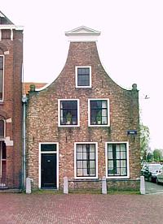

De binnenhuisarchitectuur kwam al tot bloei in de Republiek. Met de Republiek bedoel ik de Republiek der Zeven Verenigde Provinciën (1585-1795). De gezellige interieurs zijn zeer wel zichtbaar op de schilderijen van Vermeer.
Lang was Nederland het dichtstbevolkte land ter wereld (zo tot de onafhankelijkheid van Bangladesh in 1971). Het is met name voor een modern, industrieel, land, zeer dicht bewoond. De ‘dorpsachtige’ indeling, met maar vier grote steden (van 250.000 tot 900.000 inwoners), verbaast dan des te meer.
De hele wereld heeft de gordijnen dicht en in Nederland blijven ze veelal open. Er zijn vele redenen voor dit fenomeen aangevoerd. Ik zelf hou het op nieuwsgierigheid. Met de gordijnen open kan je toch nog een beetje in de gaten houden wie er langs loopt. Maar al die knusse kamers ogen gezellig ‘s avonds.
Die gezelligheid kan men ook terug vinden in de kleine huiskamertjes van smalle grachtenpanden, in de roefjes van binnenvaartschepen en in de huiskamers van woonwagens en woonboten.

. 2e Teken: Wonen aan Zee .

Zebulon zal wonen AAN HET STRAND DER WIJDE ZEE, ja, hij zal wonen AAN HET STRAND bij de SCHEPEN … (Gen 49:13a, NBG)

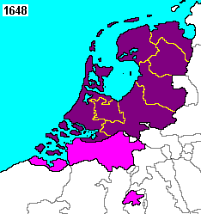
Holland op zijn smalst

Dit kunnen we op verschillende manieren opvatten. We kunnen het strand letterlijk nemen. Nederland heeft alleen maar zandstranden, van de Waddeneilanden tot aan de stranden van de eilanden in het zuiden (Zeeland). We hebben geen rotsen, krijtrotsen of kiezelstranden, alleen maar zandstranden.
De overwegend westenwinden, gecombineerd met eb, en het zand uit de Noordzee, levert ook veel duinvorming op.

Duinen

De duinen langs de Hollandse kust zijn te onderscheiden in oude duinen en jonge duinen. De oude duinen zijn enkele duizenden jaren geleden ontstaan en liggen nu enige kilometers van de kust. Veel dorpen en steden zijn ontstaan op de lage oude duinen, waaronder Alkmaar, Heiloo, Uitgeest, Beverwijk, Velsen, Haarlem, Heemstede, Wassenaar, en Den Haag (Wikipedia:duinen).
De jonge duinen ontstonden vanaf zo'n duizend jaar geleden toen door zandverstuiving een nieuwe hoge rug van duinen ontstond. Deze vormen nu de meest westelijke begrenzing van de duinstrook langs de Hollandse kust. De jonge duinen zijn ook een stuk hoger dan de oude duinen en op sommige plaatsen enkele tientallen meters hoog. De hoogste duinen zijn zo'n vijftig meter en daarmee de hoogste delen van Holland.

Katwijk aan Zee, Kijkduin

Veel plaatsen aan de kust hebben bij de naam aan Zee, of hebben duin of zand in de naam:
Katwijk aan Zee, Noordwijk aan Zee, Bergen aan Zee, Egmond aan Zee, Castricum aan Zee, Wijk aan Zee, Bloemendaal aan Zee, Hargen aan Zee, Julianadorp aan Zee, Schoorl aan Zee,
Huisduinen, Loosduinen, Camperduin, Heemskerkerduin,
Kijkduin, Breezand, Cadzand-Bad,
’s Gravenzande, Zandvoort.

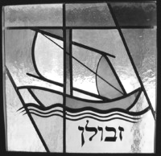
Embleem van Zebulon

De bewoners van de Nederlandse badplaatsen wonen natuurlijk heel dicht bij het strand, op loopafstand.
Maar als we het begrip wat ruimer nemen, dan woont de helft van de Randstad achter de duinstrook “aan Zee”. We weten ook allemaal dat de helft van Nederland onder zou lopen indien er geen duinen en dijken waren. We wonen (bijna) allemaal aan zee, onder de zeespiegel.
We hebben zo hard ingepolderd en gedijkt dat de zee een stuk teruggedrongen is. Maar op kaarten van de Lage Landen van vroeger is duidelijk te zien dat de helft van het land aan zee lag! Links een kaartje van ons land in 1648. Elburg, Hoorn, Volendam, Stavoren en Harderwijk lagen aan zee en Wieringen, Marken, Urk en Schokland in zee.
De Middelzee, Lauwerszee en Zuyderzee zijn vandaag de dag verdwenen. De eilanden in het zuiden zijn aan elkaar gegroeid en verbonden door dammen. Maar het water is nooit ver weg, dat hebben we ook de laatste jaren gemerkt. Zebulon zal wonen aan de zee … Holland woont aan de zee, dat heeft soms ook nadelen.

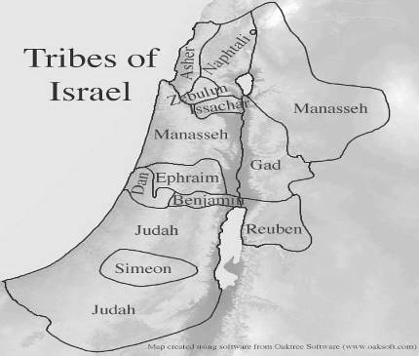
Zebulon grensde niet aan zee

Het is in ieder geval van belang te constateren dat de stam Zebulon, noch aan de Middellandse Zee, noch aan de Zee van Tiberias, grensde, toen zij nog in Israël woonde. De Bijbelverzen over Zebulon waren dus profetieën voor een verre toekomst.

Zebulon – Zeilschip

De stammen Israëls hebben allen hun eigen symbool, veelal gebaseerd op de zegen van Jakob (Gen 49) of op de zegen van Mozes (Dt 33). Sommige stammen hebben twee of drie symbolen, maar Zebulon heeft altijd als embleem een zeilschip.

. 3e Teken: Een haven der schepen .

Zebulon zal aan de HAVEN der zeeën wonen, en hij zal aan de HAVEN der SCHEPEN wezen … (Gen 49:13a, SVV)
Het Hebreeuwse woordje chof (chof, Strong <02348>, strand, haven), vertaalt de NBG met strand; hij zal wonen aan het strand bij de schepen, en de SVV met haven; Zebulon zal aan de haven der zeeën wonen, en hij zal aan de haven der schepen wezen.
Dit woordje chof heeft beide betekenissen in zich, en dat is logisch, want in de oudheid functioneerde het strand veelal als haven der schepen. Men denke aan de bomschuiten van het Mesdag Panorama, die lagen ook op het strand getrokken, omdat Scheveningen in de 19e eeuw nog geen echte haven had.
De stam Zebulon woonde volgens Bijbelse bronnen ooit vanaf ca. 1400 tot 722 vChr. in het noorden (Galilea) van Israël. Het stamgebied van Zebulon werd van de Middellandse Zee afgesloten door Aser en Manasse. Naar de andere kant werd het stamgebied van Zebulon afgesloten van ‘de Zee’ van Tiberias door de stam Naftali. In die 700 jaar heeft Zebulon dus nooit aan de zee gewoond. Issachar die de schatten van de zee als belofte (Dt 33:18-19) met Zebulon zou delen trouwens ook niet.
Die beloften voor Zebulon (en Issachar) golden dus voor de eindtijd, zoals Jakob ook zegt: En Jakob ontbood zijn zonen en zei: Komt bijeen, opdat ik u bekend make, wat u in toekomende dagen wedervaren zal (Gen 49:1).
De vertalers vonden en vinden dat die profetieën maar vervuld moesten zijn tegen 722 vChr. en vertaalden b’acharit ha_jamim van Jakob (Gen 49:1) met het vage in toekomende dagen, maar b’acharit ha_jamim is de frase die elders bij de profeten met in het laatste der dagen vertaald wordt (Jes 2:2; Dan 10:4; Micha 4:1, etc.). De King James vertaalt deze frase (in Gen 49:1) wel correct met in the last days.
In het laatste der dagen is in de laatste jaren net vóór en net ná de Dag des HEREN, wanneer ook de Messias (weder)komt. Op een week schaal van 7000 jaar wereldgeschiedenis, 1 dag nemende voor 1000 jaar, zijn de 6e en 7e dag, het 6e en 7e millennium in het laatste der dagen.

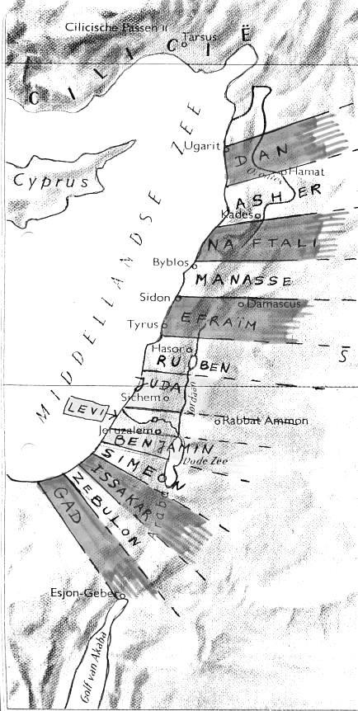
Zebulon in het Vrederijk (Eze 47-48)

Kunnen de profetieën van Jakob in Genesis 49 dan niet voor het Vrederijk bedoeld zijn? Deze profetieën aangaande Zebulons beloften over aan de zee wonen en een haven zijn in ieder geval niet, want in het 7e Millennium zullen de 12 stammen van noord (vanaf de Eufraat) naar zuid (tot aan de Beek van Egypte in de Sinaï) wonen, waarbij het grondgebied van elke stam begint bij de Middellandse Zee en loopt van west naar oost, als de strepen in de Amerikaanse vlag (zie het kaartje hiernaast).
Elke stam woont dan in het westen ‘aan het strand’. Zebulons gebied loopt dan van west naar oost ergens vanaf Gaza naar de Araba en naar Petra in Jordanië.
Als deze profetie voor Zebulons haven der zeeën niet vervuld werd toen zij daar als één der Tien Stammen van het Huis Israëls (Samaria) woonden van 1400-700 vChr.; als deze profetie volgens Jakob (Gen 49:1) voor het laatste der dagen is, en geen meerwaarde heeft voor het 7e millennium, omdat iedereen van de twaalf stammen dan aan zee woont (Eze 47 & 48), dan moet die profetie wel gelden voor de Verloren Stam Zebulon in het 6e millennium (ca. 1031-2031 AD).

Dorestad – Antwerpen

De profetieën voor Zebulon als een haven der zeeën en een haven der schepen vinden natuurlijk een perfecte vervulling in de geschiedenis van de Lage Landen met al haar havens.
In de Middeleeuwen werd Dorestad in ons land een geweldige grote rivierhaven. Wikipedia: Dorestad was een van de belangrijkste en succesvolste internationale handelsplaatsen, in Noordwest-Europa van de 7e tot het midden van de 9e eeuw.
In de 16e eeuw was Antwerpen uitgegroeid tot één der grootste havens van Europa, Wikipedia: Antwerpen:
Antwerpen … in de 16e eeuw was een zeer welvarende en bijzonder belangrijke havenstad, die een tijdlang de toon aangaf in West-Europa … In de 15e eeuw begon de stad zich echter bliksemsnel te ontwikkelen tot een van Europa’s grootste handelssteden. In 1500 had de stad ongeveer 50.000 inwoners, omstreeks 1560 werd het aantal van 100.000 bereikt.

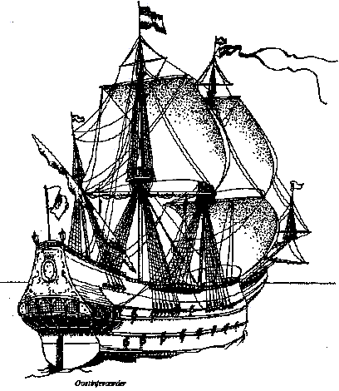

Amsterdam

Na de val van Antwerpen in 1585 vertrok de helft van de bevolking naar het noorden. De rol van Antwerpen werd overgenomen door Amsterdam, Wikipedia:
De inname van Antwerpen door de Spanjaarden in 1585 bood Amsterdam ongekende kansen. Antwerpen was tot dan toe de voornaamste handelsstad in de regio, maar met de val van Antwerpen nam Amsterdam die positie over. Veel Antwerpse kooplieden kozen domicilie in Amsterdam … Een periode van ongekende bloei en expansie brak aan voor Holland en Amsterdam, beter bekend als de Gouden Eeuw. Ook veel Portugese Joden vluchtten naar Amsterdam en namen hun handelsnetwerk mee … Naast de Oostzeehandel werden nieuwe contacten gezocht. In 1595 stuurden Amsterdamse kooplieden Cornelis de Houtman naar Indië; Amsterdam werd de grootste aandeelhouder in de in 1602 opgerichte Vereenigde

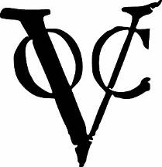

Oostindische Compagnie (VOC), de eerste NV ter wereld. Naast de VOC ontstaan in de Gouden Eeuw ook de Beurs, de Wisselbank … Amsterdam is daarmee niet alleen de belangrijkste handelsstad, maar ook het financiële centrum van het toenmalig Europa.
Van de 15e tot de 19e eeuw was Amsterdam de belangrijkste haven van de Republiek der Verenigde Provinciën (Nederland), daarna nam Rotterdam die functie over. Sindsdien is Amsterdam met zo’n 85 miljoen overslag de tweede haven van Nederland.

Rotterdam

Na de Tweede Wereldoorlog werd Rotterdam de grootste haven ter wereld. Wikipedia: De haven van Rotterdam is de grootste haven van Europa met een totale overslag van 420 miljoen ton in 2008. Rotterdam was tussen 1962 en 2004 de grootste haven ter wereld, maar deze positie is overgenomen door Shanghai.
Rotterdam is nog steeds de grootste haven van Europa, en zoals de naam van de havens naar zee verraadt, het is de Poort naar Europa (Europoort). Zebulon zal aan de haven der zeeën wonen, en hij zal aan de haven der schepen wezen (Gen 49:13a).
Wikipedia: Wereldwijd worden zo'n 1.000 havens verbonden met Rotterdam, gerealiseerd door 500 vaste lijndiensten. Via Rotterdam heeft de wereld toegang tot 150 miljoen consumenten (binnen een straal van 500 kilometer van Rotterdam).
Deze consumenten kunnen binnen 24 uur bereikt worden via de weg, spoor, binnenvaart, feeder of korte zee- en kustvaart en pijpleidingen.

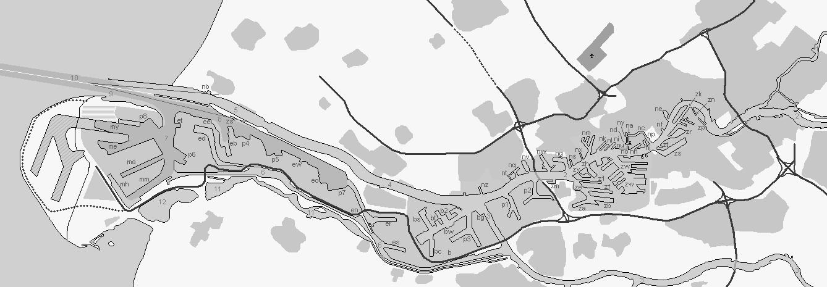
Maasvlakte, Europoort en de Havens van Rotterdam

Afgezien van de echt grote havens, zoals Dorestad, Antwerpen, Amsterdam en Rotterdam, is de delta van Rijn, Maas en Schelde vol met kleinere havens die vroeger (en nu) van belang waren (en zijn) zoals: Hoorn, Medemblik, Volendam, Hindelopen, Kampen, Dordrecht, Vlissingen, Middelburg, Harlingen, Dokkum, Delfzijl, IJmuiden, etc.
Het zijn ook de Hollanders die Nieuw Amsterdam (New York) gesticht hebben, de grootste havenplaats aan de oostkust van de Verenigde Staten.
Vele Nederlandse bedrijven zijn werkzaam (geweest) bij het aanleggen van havens in den vreemde. Havens maken, dijken, baggeren, slepen, varen, sluizen, alles wat met water te maken heeft is het specialisme van (Zebulon) Nederlanders geworden.

. 4e Teken: Een reislustig volk .

Van Zebulon zei hij [Mozes]: VERHEUG U, gij Zebulon, OVER UW TOCHTEN, en gij, Issakar, over uw tenten (Dt 33:18).
Er is een speciale relatie tussen Zebulon en Issachar, de twee nakomertjes van Lea. Ze worden nog vaker in één adem genoemd dan Efraïm en Manasse. Mozes zegent de stammen ook aan het einde van zijn leven, en hij breidt de maritieme zegen uit naar Issachar (vers 19).
In vers 18 wordt een accentverschil tussen Zebulon (Holland-Zeeland-Utrecht) gelegd en Issachar (Groot-Friezen, alles ten noorden van de lijn Beverwijk-Bremen). Verheug u Zebulon over uw tochten, en Issachar verheug u over uw tenten, en die tenten hebben met veeteelt te maken.
De tochten van onze ontdekkingsreizigers zijn welbekend, Wikipedia:
Overzicht van Nederlandse ontdekkingsreizen:
Olivier Brunel - 1584: Probeert ten noorden van Azië te varen
Cornelis Nay – 1594: Vaart langs Nova Zembla de Karazee in
Willem Barentsz - 1595: Tracht … voorbij Nova Zembla te zeilen.
Cornelis Houtman - 1596-1597: Eerste Nederlandse reis naar het Oost-Indische archipel
Willem Barentsz – 1596-1597: Ontdekt Spitsbergen … en overwintert te Nova Zembla.
Jacques Mahu - 1598-1600: Tracht via de Straat Magellaan Indië te bereiken. Eén van zijn schepen, onder Jacob Quackernaeck, landt in Japan
Olivier van Noort - 1598-1601: Zeilt … rond de wereld.
Joris van Spilbergen - 1602: Ontdekt Ceylon en zeilt van 1614-1617 rond de wereld
Willem Jansz - 1605-1606: Volgt de zuidkust van Nieuw-Guinea en ontdekt Australië.
Henry Hudson (Engelsman … in Nederlandse dienst) - 1609: Ontdekt de Hudson rivier en vaart deze op tot nabij het huidig Albany.
Hendrik Brouwer - 1611: Ontdekt een snellere route naar Indonesië.
Adriaen Block - 1613-1614: Volgt de kust van Nieuw Engeland, en ontdekt de Connecticut rivier, door de Nederlandse kolonisten de "Versche rivier" genoemd.
Dick Hartog – 1616: Landt op de westkust van Australië.
Jacob Le Maire en Willem Cornelisz Schouten - 1615-1617: … zoekt Le Maire een eigen route naar Indië, en vindt deze door om Kaap Hoorn, de zuidpunt van Vuurland, heen te varen.
Jan Carstensz - 1623: Verkent de kust van Nieuw-Guinea en Kaap York schiereiland.
Willem Joosten van Colster ontdekt Arnhemland.
François Thijssen - 1626-1627: Volgt de zuidkust van Australië.
François Pelsaert - 1628-1629: Lijdt schipbreuk voor de kust van Australië.
Voor de rest van de lijst en voor mannen zoals Abel Tasman, Willem de Vlamingh en Jacob Roggeveen, zie Wikipedia’s Overzicht van Nederlandse ontdekkingsreizen.

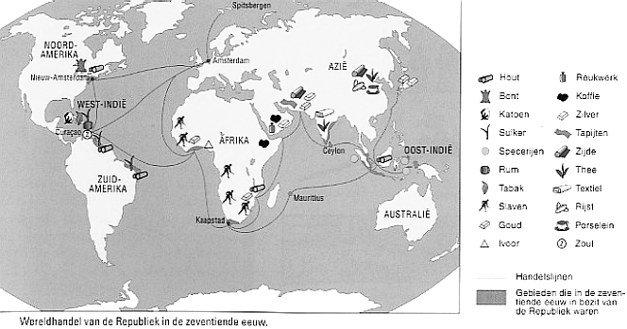
Wereldhandel van de Republiek in de 17e eeuw

Nederland – Transportland

Nederland is transportland (over water, de weg en per spoor) en Rotterdam (Europoort) is vooral doorvoerhaven naar het Europese achterland.
Als zoon van binnenvaart schippers is dat ook mijn jeugd. Met hun schip vervoerden mijn ouders – en de hele Zeeuwse familie van moeders kant – goederen van en naar de Nederlandse havens, naar bestemmingen in de Benelux, Duitsland, Frankrijk & Zwitserland. En de laatste jaren is mijn neefje regelmatig via het Marne-Rijnkanaal ook naar Oostenrijk en Hongarije gevaren. En er is nog niet zo veel vracht, maar men kan van Rotterdam binnendoor naar de Zwarte Zee varen. Zelf ben ik ooit in mijn jeugd van Amsterdam naar Lyon aan de Rhône in Frankrijk gevaren, en ook daar kan men door naar Marseille aan de Middellandse Zee. Het net van de binnenvaart van Europa is wellicht het meest uitgebreide ter wereld.

Binnenvaart

Vanwege haar ligging heeft Nederland logischerwijs de grootste vloot binnenvaartschepen van Europa. Wikipedia, Binnenvaart: De door de IVR geregistreerde West-Europese binnenvaartvloot telde begin 2008 11.594 vrachtschepen en 1796 duw- en sleepboten.
In Nederland geregistreerd: 5226 vrachtschepen en 1064 duw- en sleepboten.
In Duitsland geregistreerd: 2925 vrachtschepen en 386 duw- en sleepboten.
In België geregistreerd: 1795 vrachtschepen en 164 duw- en sleepboten.
In Frankrijk geregistreerd: 1553 vrachtschepen 157 duw- en sleepboten.

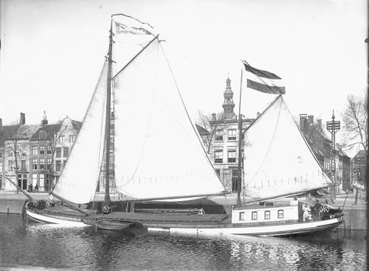

Links de Elizabeth
van mijn grootouders Johannes & Elizabeth Aarnoudse-de Ruyter

Rechts de Johannes-A
van mijn ouders
Klaas & Janny
Otten-Aarnoudse

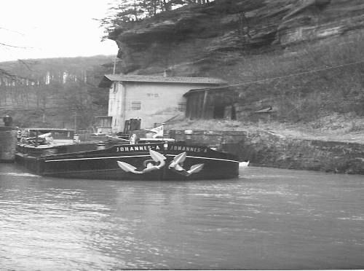

Zeilboten, SS, MS, etc.

Holland, Zebulon, verheug u over uw tochten. Over deze parallel alleen al is zo veel te melden, dat het wellicht beter is op te sommen dan alles te beschrijven.
Ten tijde van de Republiek denke men aan de ontdekkingsreizigers, de vele reizen van de Vereenigde Oost-Indische Compagnie (VOC) en de West-Indische Compagnie (WIC), de visserij, de walvisvaart. Twee eeuwen lang was Nederland het belangrijkste land in de walvisvaart.

Noordsche Compagnie

Wikipedia: De Noordsche Compagnie (Noordse Compagnie of Compagnie van Spitsbergen) was een Nederlands kartel voor de walvisvaart, opgericht door de deelnemende steden, dat bestond van 1614 tot 1642. Het doel was vooral de winning en verhandeling van traan, een commercieel aantrekkelijk product. De Compagnie was ook belangrijk om sterker te staan in conflicten met Engelsen en Denen over toegang tot de vangstgebieden. De Nederlanders namen lange tijd zo'n 40% van alle gevangen Groenlandse walvissen voor hun rekening. In de Republiek had de Compagnie jarenlang het handelsmonopolie voor walvistraan in handen. Aan het einde van haar bestaan kwam de naam Groenlandsche Compagnie in zwang.

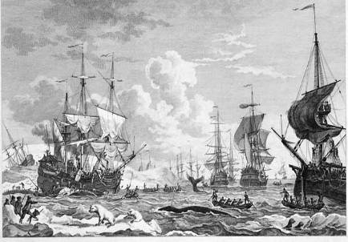
Walvisvaart

De Republiek was een grootmacht in de 17e eeuw, die op verre plaatsen maritieme oorlogen voerde om de vrije handel te beschermen. De zeeoorlogen en de zeeslagen leverden een nieuwe tak van de schilderkunst op: zeeschappen.

Top 40 van zeehelden

Nederland heeft niet zoveel waardering voor veldslagen en veroveraars, maar koestert haar zeehelden des te meer. Op Wikipedia is zelfs een top 40 van zeehelden te vinden, aangevoerd door: Michiel de Ruyter, Maarten Tromp, Cornelis Tromp, Piet Hein en Witte de With.

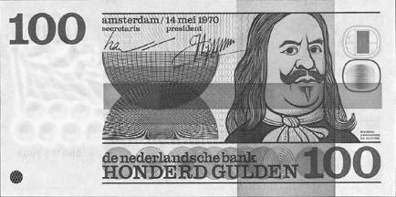
Michiel de Ruyter op een 100-guldenbiljet

Amsterdam dankt voor een groot deel haar ontwikkeling aan de VOC en haar werven, die honderden zeilschepen leverden voor de verre reizen. Er zijn ten tijde van de VOC meer dan 4700 reizen naar Azië gemaakt. Van de in totaal 1772 VOC-schepen, die tussen 1602 en 1795 van stapel liepen, werden er 336 op de Middelburgse werven gebouwd en de rest in Amsterdam.
Stoomschepen, motorboten, de Nederlandse werven; er is hier geen ruimte om diep op alles in te gaan hetgeen met ‘de tochten’ en ‘de schepen’ van Nederlanders te maken heeft. Zelfs onze Sinterklaas komt per stoomboot aan.
Sleepboten, kotters, zeesleepvaart, loggers, treilers, stoomschepen, baggermolens, zandzuigers, binnenvaartschepen, coasters, reddingsboten … onze boekwinkels, bibliotheken en musea liggen vol met boeken over bovenstaande onderwerpen, die elk onze geschiedenis beschrijven en de punten ten aanzien van Zebulon onderstrepen:

-we wonen aan zee
-aan het strand der zee
-we varen over de zee
-we hebben havens voor schepen
-we bouwen schepen
-we verheugen ons in onze tochten.

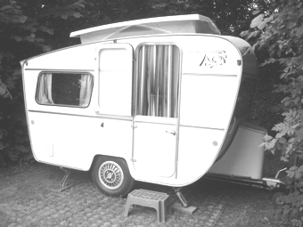
Otten Caravan - 1968

Auto’s, Vrachtwagens, Caravans

Nederland kent talloze vervoersbedrijven. De Nederlandse vrachtwagens vindt men door heel Europa. DAF is een bekend vrachtwagen merk. Ook over de weg verheugen Nederlanders zich over hun tochten. Dit vindt men ook terug in ons toerisme. ’s Zomers zijn de gele kentekenplaten van Nederlanders door heel Europa te vinden. Zeer populair is daarbij de caravan gebleken. Nederlanders houden van campings, kamperen, kampeerwagens en caravans.
Vele caravans zijn in NL gemaakt. Grieken zijn ook een zeevarend volk, maar weinig volken hebben zo veel met èn reizen èn de zee te maken als ons land.

Openbaar Vervoer

Nederlanders kunnen ook behoorlijk mopperen, en zo wordt er ook vaak gemopperd als de bus of trein weer eens te laat is.
Echter, ik heb één jaar in Engeland, één jaar in Frankrijk en drie jaar in Israël gewoond. In het buitenland verlangt de Nederlander al gauw terug naar het Nederlandse openbaar vervoer. Lang heb ik geen auto gehad en was ik aangewezen op het openbaar vervoer. Zelfs hierin zie ik een vervulling van: Zebulon, verheug u over uw tochten!

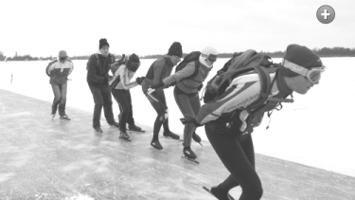
Schaatstochten

Fietstochten & Schaatstochten

Geen land ter wereld leent zich zo tot het gebruik van de fiets als Nederland. Met alle infrastructuur voor fietsers is het een ideaal land om zich per fiets te verplaatsen. De ANWB is er nu vooral voor auto’s, maar is ooit opgericht als de Algemene Nederlandse Wielrijders Bond. Tochten maken per fiets worden steeds populairder.
Zelfs, of juist, als het vriest worden er tochten gemaakt. Onze kanalen die vroeger als verkeersaders (beurtschip) gebruikt werden, worden na een zware vorst omgetoverd tot ijsbanen voor toertochten op de schaats. En dan is er de Elfstedentocht. Er is geen enkel ander land ter wereld waar de bevolking zich verheugt over een schaatstocht van bijna 200km langs 11 ‘steden’!
De Vierdaagse van Nijmegen

Nederlanders hebben iets met tochten, zelfs met wandeltochten. Voor kinderen is er al de avond-vierdaagse, en voor volwassenen is er de vierdaagse van Nijmegen, de grootste wandeltocht ter wereld.
Wikipedia: De Nijmeegse Vierdaagse, officieel de Internationale Vierdaagse Afstandsmarsen Nijmegen, wordt ieder jaar gehouden en start op de 3e dinsdag van juli. Het is het grootste wandelevenement ter wereld en een van de grootste sportevenementen ter wereld … Deelnemers aan de Vierdaagse lopen vier dagen lang 30, 40 of 50 km; militairen lopen 40km (met 10kg bepakking) of 50km zonder.

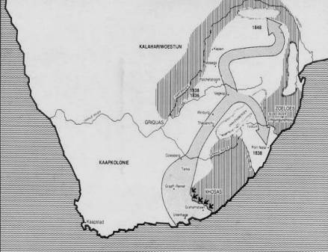
De Grote Trek – ca. 1835

De Grote Trek (Zuid Afrika)

Toen de Engelsen na de Napoleontische oorlogen de Kaapkolomie van ons hielden, trokken veel boeren in vele tochten weg naar het noorden. Die tochten zijn bekend geworden als de Grote Trek (Zebulon, verheug u over uw tochten). Wikipedia:
Grote Trek … In de jaren dertig van de 19e eeuw vond een grote volksverhuizing in het huidige Zuid-Afrika plaats wat de geschiedenis van het land drastisch zou beïnvloeden. In de jaren 1830 - 1850 trokken naar schatting ca 12.000 voormalig Nederlandse kolonisten naar de toekomstige provincies Natal, Oranje Vrijstaat en Transvaal.Deze kolonisten waren grotendeels van Nederlandse (ook Vlaamse en Friese) origine, daarnaast ook aanzienlijke aantallen van Duitse en in mindere mate Franse afkomst. Deze bevolkingsgroep zal later Boeren worden genoemd …

. 5e Teken: De overvloed der zeeën .

… want zij [Zebulon & Issachar] zullen den OVERVLOED DER ZEEËN zuigen (Dt 33:19b, SVV).
De zegen van Mozes gaat verder, en het is van belang om deel voor deel ervan te behandelen. En van Zebulon zei [Mozes]: Verheug u, Zebulon! over uw uittocht, en Issaschar! over uw hutten. Zij zullen de volken tot den berg roepen; daar zullen zij offeranden der gerechtigheid offeren; want zij [Zebulon & Issachar] zullen den overvloed der zeeën zuigen, en de bedekte verborgen dingen des zands
(Dt 33:18-19, SVV).
Aansluitend op vorige punten wil ik ingaan op de frase ‘zij zullen den overvloed der zeeën zuigen’. We denken hierbij aan haringvisserij, visserij in het algemeen, de walvisvaart, aan garnalen, mosselen en oesters, en vooral ook aan de handel die over zee plaats vindt, aan de zandzuigers, de havenbouwers, de Holland-Amerikalijn en vele andere zeeboten, pakketboten en handelslijnen. Onze rijkdom kwam vaak uit zee en van over zee!
Mozes (Dt 33) bevestigt de zegen van Jakob (Gen 49) voor de Zebulonieten in de eindtijd, en breidt de zegen van de zee uit naar Issachar. In de Bijbel zijn de twee stammen – op een paar verzen na – onafscheidelijk met elkaar verbonden. Daar waar Zebulon is, is Issachar niet ver weg. In een volgend artikel hoop ik Tien Tekenen Tussen Issachar & Groot-Friezen te schrijven.
Alhoewel de nadruk in het noorden (West-Friesland, Friesland, Friese Ommelanden, Oost-Friesland) steeds meer op de veeteelt (Issachar verheug u over uw hutten) en op de landbouw is komen te liggen, gingen de Friezen ons voor in handel en zeevaart. In de 7e tot 9e eeuw waren de Friezen heer en meester op de Noordzee en dreven handel via de Oostzee.
Het feit dat Mozes maar 10 zegeningen uitspreekt, Simeon weglaat (Simeon zou over Israël verspreid worden) en Issachar in de zegen van Zebulon stopt, is ook een vingerwijzing dat Issachar (de Friezen) in de eindtijd geen eigen staat zouden hebben. Zebulon en Issachar wonen in de Lage Landen van Oost-Friesland tot aan West-Vlaanderen, en de meesten van hen wonen in het huidige Koninkrijk der Nederlanden.

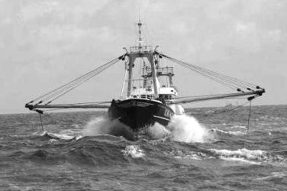
UK 47

Visserij

De visserij dient hier toch nog wel apart vermeld te worden. Eeuwen lang was de visserij voor ons volk een hoofdbron van inkomen.
Wikipedia: Aan het eind van de 14e eeuw begonnen de Nederlanders met haringkaken. Hierdoor bedierf de haring een stuk minder snel. In Nederland geldt Willem Beukelszoon uit het dorpje Biervliet in Zeeuws-Vlaanderen als de uitvinder … Bij het haringkaken verwijderden de vissers de ingewanden van de vis, behalve de alvleesklier. Dit betekende praktisch gezien dat de haring langer vers bleef … De Hollandse haring was in de 16e en 17e eeuw een belangrijk exportproduct. De visserij, de handel en de diverse nevenbedrijven profiteerden van de grote afzetmarkt in het Oostzeegebied en Noordwest-Duitsland. De haringvisserij op de Noordzee bracht Holland veel welvaart. In 1567 werd het College van de Grote Visserij opgericht, een orgaan dat de kwaliteit van de bewerkte haring bewaakte, evenals de belangen van haar leden (de steden Enkhuizen, Brielle, Schiedam, Delfshaven, en Rotterdam).

De Hanze

Veel stadjes in Friesland en rond de Zuyderzee traden toe tot het machtige Hanzeverbond, om de vrede te handhaven en de handel te bevorderen. Steden als Arnhem, Bolsward, Deventer, Doesburg, Elburg, Harlingen, Harderwijk, Hasselt, Hattem, Hindeloopen, Kampen, Stavoren, Zutphen en Zwolle, want zij zullen den overvloed der zeeën zuigen.
Het hoeft geen betoog dat die overvloed van de zee ook weer extra naar voren kwam na inpolderingen. De inpolderingen van de laatste 1000 jaar leverden niet alleen veiligheid , maar ook zeer vruchtbare landbouwgrond op, waarvan men het grondwaterpeil kon beïnvloeden (door molens).

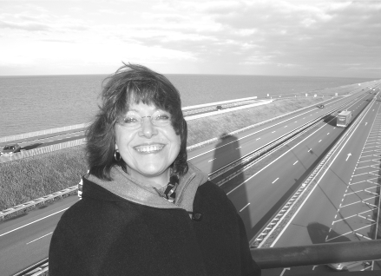
Mijn proeflezeres op de Afsluitdijk

Wat dat betreft hebben de Afsluitdijk, Zuyderzee werken, Flevopolders, de Deltawerken en het opspuiten van de Maasvlakte, ons land in staat gesteld om van ‘de overvloed der zee te zuigen’, op grotere schaal dan ooit. Al die activiteiten leverden veiligheid, economische welvaart en kennis (die doorverkocht kon worden) op. Nederland leeft van de overvloed van de delta, wonend aan de zee!

. 6e Teken: Verborgen dingen des zands .

… want zij [Zebulon & Issachar] zullen … zuigen … de bedekte VERBORGEN DINGEN DES ZANDS (Dt 33:19b, SVV).
Dit laatste stukje van de zegen van Mozes behoeft nadere toelichting. Het sluit ook weer aan bij de zee. Wikipedia: Platvissen … De vis, die vaak onder het zand verscholen ligt, heeft vaak een zeer goede schutkleur … Voor de Noordzeevisserij zijn de platvissen van groot belang. Ze worden gevangen met de boomkor. Alle platvissen zijn erg fijn van smaak. De schol is de belangrijkste soort. Ook tong, tarbot en schar zijn … belangrijk.

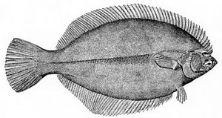
Bot

Maar het grind en zand van de delta van Rijn en Maas zijn ook van belang en van economische waarde. Vooral langs de Maas zijn vele zand- en grindgaten, die ontstaan zijn door baggeren, door het opzuigen van ‘de bedekte verborgen dingen des zands’ (‘verborgen schatten’, NBG).

Bloembollen & Bloemen

Nederland is de grootste bloemen en bollen exporteur ter wereld. Bollen en bloemen zijn een verborgen schat van geestgrond:
Wikipedia: Geestgrond is een cultuurgrond. Geestgronden bestaan uit duinzand dat vermengd is met klei … Het grondmengsel is erg geschikt voor de bloembollenteelt. De Bollenstreek langs de Noord- en Zuid-Hollandse kust heeft zich kunnen ontwikkelen dankzij de aanwezigheid van geestgrond.
Shell – Olie

Tot de verborgen dingen des zands (SVV), tot de verborgen schatten van het strand (NBG), horen ook fossiele brandstoffen, die vaak in zeeën op het continentale plat gevonden worden. Er is heel wat aardolie en aardgas gevonden in de Noordzee, dat is onder de bodem van de Noordzee. Een grote zegen voor Zebulon!



Wikipedia over Shell: Royal Dutch Shell is een van oorsprong Nederlands-Britse multinational … Het bedrijf telde in 2009 ongeveer 102.000 werknemers. Shell, zoals het bedrijf meestal genoemd wordt, is tevens de meest winstgevende onderneming van Nederland. Met een omzet van $458 miljard (2008) is Royal Dutch Shell het grootste bedrijf ter wereld, waarvan de omzet verdeeld is over meer dan 140 landen … Het lag voor de hand om een schelp als logo te nemen. In 1900 was dat een mosselschelp, maar vier jaar later zou dat veranderen in de schelp die we nu kennen; een Jakobsschelp [Jakob!] met een geschulpte rand [de verborgen schatten, NBG] … Ook heeft de onderneming lange tijd bekend gestaan als een weduwen- en wezenfonds; een veilige belegging waar geen spectaculaire prestaties van hoeven worden verwacht, maar wel een veilig jaarlijks dividend.
Aardgas - Slochteren

Eind 19e eeuw werd op Sumatra (1899) olie gevonden. Het zou nog een tijd duren voordat het aardgas tijdperk aanbrak (1961). Wikipedia over het Aardgasveld van Slochteren: Op 29 mei 1959 werd door de Nederlandse Aardolie Maatschappij (NAM) in Kolham het eerste Groningse gas ontdekt. Op dat moment was nog onzeker wat de omvang van het gasveld was. In 1960 werd nabij Delfzijl ook geboord … Het besluit was dat in de provincie Groningen een groot gasveld was gevonden …Op 22 juli 1959 werd het eerste gas gewonnen. Het gas, onder de akker van boer K.P. Boon, zat 2659 meter diep. Deze grote vondst leidde tot een toenemende belangstelling … Er werd vooral gezocht in het noorden van Nederland en onder de

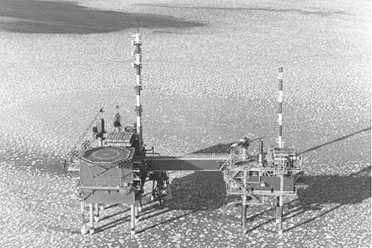
NAM platform voor Ameland

Waddenzee. Medio jaren 60 werd ook de mogelijkheid geopend om te gaan boren op het Nederlandse deel van het Continentaal plat in de Noordzee … De ramingen voor de omvang van het gasveld zijn vanaf de ontdekking in 1959 fors gestegen. Na het boorsucces in Delfzijl werd de omvang van het gasveld geraamd op 60 miljard kubieke meter … Met de kennis van 2010 wordt de oorspronkelijke winbare gasvoorraad geraamd op 2.700 à 2.800 miljard kubieke meter [verborgen schatten van Zebulon & Issachar].

. 7e Teken: Geven & Barmhartigheid .

Ik zal jullie nu vertellen wat ik gedaan heb. Ik zag EEN MAN IN NOOD, omdat hij in de winter naakt was, en ik had COMPASSIE met hem, en stal stilletjes een kledingstuk uit mijn vaders huis, en gaf het degene die in nood was (Testament van Zebulon, VII, 1).
Bij stammen studie is het goed het pseudepigrafische Testament der Twaalf Patriarchen erbij te pakken. Het is een van oorsprong Joods geschrift (ca. 100 vChr.), vol christelijke interpolaties, maar err staan interessante details in over de patriarch en zijn stam.
Het boek laat elke patriarch op zijn sterfbed een lange rede uitspreken om zijn nageslacht te vermanen. De redes verraden een goede kennis betreffende de patriarchen, de stammen, het land, etc. Wellicht kon de schrijver over bronnen beschikken die verloren zijn gegaan. Voorts is er ook nog zo iets als een collectief geheugen.
Elk Testament gaat ook over een deugd of ondeugd van de aartsvader. Zo heet het Testament van Zebulon ook wel het Testament van Barmhartigheid. Wellicht baseerde men deze eigenschap op onbekende bronnen.
Vele andere volkeren hebben een band met de zee, maar dan gaat de link met compassie, barmhartigheid & geven, niet op. Zebulon gaf en Nederland geeft!
Misschien omdat hijzelf ‘een schoon geschenk’ (Gen 30:19) van God was voor zijn moeder Lea, maar Zebulon vermaant zijn nageslacht in het Testament van Zebulon vooral om: te geven, medelijden te hebben met de medemens en compassie te tonen.
Testament van Zebulon:
V. En nu mijn kinderen, ik smeek u de geboden van de Heer te houden, en mededogen te tonen aan uw medemens en barmhartigheid te hebben voor allen, niet alleen voor mensen, maar ook voor dieren [Partij voor de Dieren!] … 3 Heb daarom barmhartigheid in uw hart, mijn kinderen, want zoals een man zijn naaste behandelt, zo zal God hem doen … En toen ik in het land Kanaän was, bij de zeekust, had ik een grote visvangst voor mijn vader Jakob … VI. Ik was de eerste die een zeilboot voor op zee maakte, want de Heer gaf me hiervoor wijsheid en kennis. 2. En ik liet een roer aan de achterkant zakken, en ik stak een zeil uit aan een stuk hout in het midden. Daarin zeilde ik langs de kust, om vis te vangen voor mijn vaders huis, totdat we naar Egypte gingen. 4. En uit barmhartigheid deelde ik mijn vangst met elke vreemdeling. 5. En indien een man een vreemdeling was, of ziek, of oud, dan kookte ik de vis … en bood ze aan, aan alle mensen, naar ieders behoefte, meelijdende met hen en hen barmhartigheid betonende … VII. Ik zal jullie nu vertellen wat ik gedaan heb. Ik zag een man in nood, omdat hij in de winter naakt was, en ik had compassie met hem, en stal stilletjes een kledingstuk uit mijn vaders huis, en gaf het degene die in nood was. 2. En daarom mijn kinderen, van hetgeen God je geeft, toon barmhartigheid en genade zonder aarzelen aan alle mensen, en geef aan elk mens met een goed hart. 3. En als je niet iets hebt om te geven aan hem die in nood is, heb dan medelijden met hem … 4. Ik weet dat toen mijn hand niets had om iemand te geven, die in nood was, ik een mijl huilende met hem mee liep, en ik werd bewogen door medelijden. VIII. Toon daarom mijn kinderen barmhartigheid aan elk mens, zodat de Here jullie genade en barmhartigheid zal betonen …

Naastenliefde & Vrijgevigheid

Nederlanders behoren tot de meest vrijgevige volkeren op aarde. In de Republiek van de 17e eeuw verbaasden buitenlanders zich al over de armenzorg, ziekenzorg en zorg voor ouderen in ons land. De vele hofjes in vele steden zijn getuigen hoe men omging met weduwen, wezen en oude vrouwen. Onze hofjes tonen het wonen, het gezellige, het knusse, gecombineerd met het zorgzame karakter van ons volk.
Nederlanders zijn zeer vrijgevig, barmhartig, van aard. Als er ergens een ramp is, dan worden er al snel allerlei acties (Giro 555) ondernomen om de nood van de lijdenden te verlichten.
Hieronder een paar van internet af geplukte gegevens over geven, Nederlandse hulpacties en goede doelen.

Overzicht acties giro 555

De tien meest succesvolle acties (16-7-’10) van de Samenwerkende Hulp Organisaties (SHO):

2004-2005: Azië, slachtoffers tsunami, 208 miljoen euro.
2000: Kosovo, vluchtelingen, opbrengst 51 miljoen euro.
2005: Pakistan, India en Afghanistan, aardbeving, opbrengst 40 miljoen euro.
1999: Midden-Amerika, orkaan Mitch, 37 miljoen euro.
1994: Rwanda, genocide-slachtoffers, 35 miljoen euro.
2000: Turkije, aardbeving, opbrengst 30 miljoen euro.
1988: Afrika Nu, hongersnood in Afrika, 23 miljoen euro.
1992: Afrika, hongersnood, opbrengst 18 miljoen euro.
1991: Afrika, hongersnood, opbrengst 17 miljoen euro.
2003: Zuidelijk Afrika, hongersnood, 12 miljoen euro.

Andere zeevarende volkeren missen deze typische eigenschap van vrijgevigheid!
Holland is Zebulon!

. 8e Teken: Zebulons steen: de diamant .

En gij zult vervullende stenen daarin [op de borstlap] vullen, vier rijen stenen, een rij van een Sardis [Ruben], een Topaas [Simeon] en een Karbonkel [Levi]; dit is de eerste rij. En de tweede rij van een Smaragd [Juda], een Saffier [Issachar], en een DIAMANT [Zebulon] (Exodus 28:17-18, SVV).
De stenen van Issachar en Zebulon op het borstschild van de hogepriester zijn de saffier en de diamant (Mwlhy - jahalom). Met hun blauwe en witte glitter werden de kleuren van deze stenen de kleuren van de vlag van Israël.

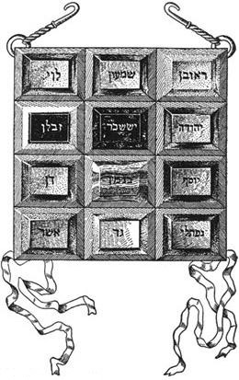
Borstschild van de Hogepriester

Diamantstad Amsterdam

Amsterdam is al 400 jaar diamantstad en is vermaard over de hele wereld vanwege de diamant. Volgende citaten komen van de site van het Diamant Museum Amsterdam (Paulus Potterstraat 8, 1071 CZ Amsterdam), Website: http://www.diamantmuseumamsterdam.nl/nl/belevenis
Het Diamant Museum:

Distributie - De Beers is de grootste producent van ruwe diamanten ter wereld. De Diamond Trading Company van dit bedrijf distribueert circa 60% van de wereldproductie. Op deze manier heeft De Beers ervoor gezorgd dat de markt en diamantwaarde decennialang zo stabiel mogelijk zijn gebleven.
Amsterdam, diamantstad - Bijna 400 jaar lang was Amsterdam het belangrijkste diamantslijpcentrum ter wereld. Nu niet meer, maar het blijft de stad met de meeste directe verkopen aan de klant. Een tijdslijn beschrijft 400 jaar diamantgeschiedenis. Een aantal prominente slijperijen in Amsterdam wordt kort beschreven, met een presentatie van de beroemde stenen die ze hebben geslepen.



De eigenaar van Coster Diamonds, dhr. B.A. Meier, is de oprichter van het Diamant Museum Amsterdam. Coster Diamonds is al sinds 1840 in Amsterdam gevestigd, het jaar waarin Martin Coster zijn diamantslijperij in Amsterdam begon. Bij Coster Diamonds werden vele beroemde diamanten geslepen, zoals de Koh-I-Noor en de Star of the South.
Met een rijke historie van 400 jaar op het gebied van diamanthandel en –slijperij werd Amsterdam wereldberoemd als het centrum van diamanthandel en –industrie. Het werd tijd, aldus dhr. Meier, dat de diamantstad Amsterdam een diamantmuseum kreeg.
De Diamantbuurt

De Diamantbuurt is een wijk in Amsterdam. Wikipedia: De eigenlijke Diamantbuurt bestaat uit straten met edelsteennamen: Diamantstraat, Robijnstraat, Saffierstraat, Smaragdstraat, Topaasstraat, en Granaatstraat … De Diamantbuurt is rijk aan bijzondere gebouwen … Aan het ene uiteinde van de Diamantstraat staat het monumentale gebouw van
Diamantslijperij Asscher, waar ooit de grootste diamant ter wereld (Cullinan) werd geslepen. Veel diamantslijpers woonden vroeger in de Diamantbuurt …

Koninklijke Asscher Diamant Mij.

Wikipedia: De Koninklijke Asscher Diamant Maatschappij werd in 1854 aan de Nieuwe Achtergracht in Amsterdam opgericht door de diamantslijper Joseph Isaac Asscher (Amsterdam 1816-1893) … Hij deed goede zaken tijdens de Kaapse tijd (1870-1880), de bloeitijd van de diamanthandel na de ontdekking van de diamantvelden in Zuid-Afrika.

Diamantstad Antwerpen

Nederlands sprekenden hebben iets met de diamantindustrie, of dat nu via Amsterdam, Antwerpen of Zuid Afrika is (in de 19e eeuw werden veel diamanten gevonden bij Kimberley op de grens van de Oranje Vrijstaat). De diamant volgt het spoor van de stam Zebulon.
Antwerpen was al eerder diamantstad dan Amsterdam. Ten tijde van de inquisitie weken heel wat diamantairs uit naar Amsterdam. Eeuwen later toen de diamantindustrie in de jaren ’20 van de vorige eeuw in Amsterdam instortte, werd Antwerpen steeds belangrijker als diamantstad. Tegenwoordig gaat 80% van de diamanthandel via Antwerpen.

. 9e Teken: schrijvers, boeken, drukken .

… en uit Zebulon, trekkende door den STAF DES SCHRIJVERS [b’sjevet sopher - rpo jbsb] (Richt 5:14, SVV) … Er kwamen ook … GELETTERDE MANNEN uit Zebulon (Richt 5:14, HET BOEK).
Het lied van Deborah is een belangrijke Bijbelse bron voor clues over de stammen. De tekst zegt dat de mannen uit Zebulon de schrijvers staf (sjevet sopher) droegen. De King James vertaalt met: and out of Zebulun they that handle the pen of the writer.
De Septuaginta (LXX) vertaalt dit gedeelte met: and from Zabulon came they that draw with the scribe’s pen of record (LXXE).
Alles wat met boeken, schrijven, drukken, publiceren, cartografie, boekdrukkunst, literatuur, Bijbelgenootschap, alfabetisme, taal, vreemde talen, te maken heeft, kunnen we op dit Bijbelvers laten slaan.

Kloosters – boeken

In de Middeleeuwen sloeg het kloosterwezen erg aan in de Lage Landen. En daar kon men leren lezen en schrijven en daar werden boeken en Bijbels overgeschreven.

Boekdrukkunst

Heel lang heeft men geclaimd dat Laurens Jansz Coster uit Haarlem de boekdrukkunst uitgevonden zou hebben. Die claim alleen al toont wat Nederlanders met boeken en het gedrukte woord hebben.
Wikipedia: Laurens Janszoon Coster (Haarlem, ca. 1370 – 1440) wordt (uitsluitend in Nederland) genoemd als een van de uitvinders van de boekdrukkunst, met name in Haarlem, waar hij vandaan komt. In wetenschappelijke kring bestaat er geen twijfel over dat de Duitser Johannes Gutenberg de uitvinder van de boekdrukkunst geweest is. Costers betrokkenheid is voornamelijk gebaseerd op mondelinge overlevering uit het begin van de zestiende eeuw.
Wikipedia over de boekdrukkunst der Lage Landen: In de Lage Landen vond de grootste bloei van de boekdrukkunst plaats in de 17e eeuw. In die tijd werden de producten van drukkers, zoals de in Antwerpen en Leiden werkende Christoffel Plantijn, algemeen als superieur beschouwd. In de 18e eeuw werd het eigene van de Nederlandse boekdrukkunst bewaard, maar de industrie ging mee in de algemene neergang van die tijd.

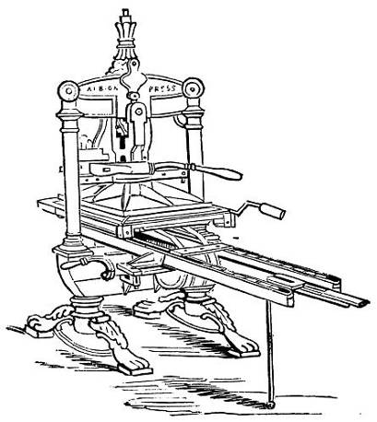

Alhoewel het klimaat in ons land burgerlijk en behoudend was, werden hier ook vele werken voor het buitenland gepubliceerd ten tijde van de Verlichting. Werken van Voltaire en andere wegbereiders van de Amerikaanse en Franse revoluties werden in ons land gedrukt.

Cartografie

Het varen over zeeën, het maken van tochten, ontdekkingsreizen en het maken van kaarten, werden samen met het drukken verenigd in de cartografie. De cartografie nam in de Lage Landen een hoge vlucht. Wikipedia geeft een lange lijst van Nederlandse drukkers:
Belangrijke vroege Nederlandse en Vlaamse cartografen uit de 16e eeuw zijn: Pieter van der Beke, Petrus Bertius, Jacob van Deventer, Jodocus Hondius en zonen, Gerard de Jode en Cornelis de Jode, Gerardus Mercator (Bekend van de Mercatorprojectie), Abraham Ortelius, Petrus Plancius, Lucas Janszoon Waghenaer, Willem Barentsz. Uit de 17e eeuw Willem Blaeu en Joan Blaeu, Pieter Goos, Johannes Janssonius, het huis Visscher, Frederik de Wit, Isaak de Graaf (bekend van de Atlas Amsterdam), Covens en Mortier, Dirck Rembrantsz van Nierop, de Hattinga’s, Isaak Tirion, Jakob Oostwoud, Laurens Praalder, Jozef de Ferraris … Jacob Kuyper (bekend van de Gemeente-atlas van Nederland).
Wij staan altijd op de schouders van vorige generaties. Onze historische betrokkenheid bij boeken, drukken en cartografie levert een bedrijf als TomTom op in de 21e eeuw. Wikipedia: TomTom NV is een Nederlandse fabrikant van navigatiesystemen. Het is Europa’s grootste en wereldwijd een van de marktleiders van navigatietoepassingen.

Voorts kunnen we al opsommend nog opvoeren: de Staten Vertaling Bijbel; de gewoonte om na elke maaltijd daaruit te lezen; de hoge graad van alfabetisme dat dit opleverde in ons land; de vele boekwinkels; de vele titels die hier gepubliceerd worden, vertaald of niet; de relatief grote literatuur voor een klein taalgebied; het vertalen en verspreiden van Bijbels, tot en met Open Doors toe; het leren van vreemde talen; hoog PC en internetgebruik en zelfs het jaarlijks schrijven van Sinterklaasgedichten, dat door velen beoefend wordt … uit Zebulon kwamen de mannen met de schrijvers staf, de geletterde mannen (Richt 5:14).

. 10e Teken: band met Juda (Joden) .

De HERE sprak tot Mozes en Aaron: De Israëlieten zullen zich legeren ieder bij zijn vendel onder de veldtekenen van hun families … zullen zij zich rondom de Tent der Samenkomst legeren. Aan de oostzijde … zal het vendel van … JUDA zich legeren … NAAST HEM zal de stam ISSAKAR zich legeren … VOORTS de stam ZEBULON … Al de getelden van … Juda [èn Issakar, èn Zebulon] waren 186.400 … Zij zullen het eerst opbreken (Num 2:1-9).
Er is een band tussen Juda, Issakar en Zebulon. Het zijn de drie jongste zonen van Lea. De zegen om een groot volk te worden ging naar Jozef (naar de Rachel stammen Efraïm en Manasse). De belofte betreffende de komende Messias ging naar Juda, naar de 4e zoon, omdat Ruben (affaire Bilha) en Simeon & Levi (affaire Sichem), zich onwaardig hadden getoond.
In het land zou Juda in het zuiden terecht komen en door loting zouden Issakar en Zebulon in het noorden, in Galilea, komen te wonen – ver weg van Juda. Toch woonden zij 40 jaar in broederlijke eendracht tezamen ten oosten van de tabernakel (Num 2:1-9). Zij waren de drie stammen die het eerst vertrokken, 1. Juda, 2. Issakar en 3. Zebulon, gevolgd door de tabernakel. Bij een nieuwe legerplaats waren zij ook weer de eersten die kwartier maakten, alvorens de Tabernakel werd opgezet. Issakar en Zebulon liepen wel mee in het kwaad – zoals bij het Gouden Kalf en de slechte rapportage der 10 verspieders, maar waren geen aanstichters.
De vrede die zij samen onder het banier van Juda (de leeuw!) hadden is profetisch voor de eindtijd, voor het laatste der dagen. De laatste 400 jaar is er een speciale band gegroeid tussen Hollanders (Zebulon), Friezen (Issachar) en Joden (Juda).
1581 – 2010, 430 jaar

De inwoners van ons land schudden formeel het Spaanse juk af in 1581, met de Acte van Verlatinghe. In de laatste 430 jaar hebben Joden (Juda) in relatief grote vrede naast (Groot) Friezen (Issachar) en Hollanders (Zebulon) kunnen leven, zolang wij baas in eigen huis waren.
Tijdens de jaren ’40 – ’45 waren wij geen baas in eigen huis. Tijdens die bezetting werden 105.000 Joden door de vijand afgevoerd, van tijd tot tijd geholpen door Nederlanders, dat moet gezegd worden, maar als we baas in eigen huis geweest waren, was het niet gebeurd.

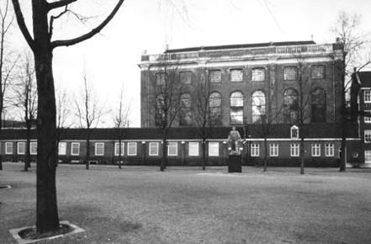
Portugees-Israelitische synagoge

Makom - Mokum - Amsterdam

Het Hebreeuwse woordje makom (plaats) heeft voor vrome Joden een positieve betekenis: En Abraham noemde die plaats [makom]: De HERE zal erin voorzien (Abraham op Moria, Gen 22:14). En hij vreesde en zei: Hoe ontzagwekkend is deze plaats [makom]. Dit is niet anders dan een … poort des hemels (Jakob na zijn droom te Betel, Gen 28:17).
Wikipedia over Mokum:
Het woord stamt uit het Hebreeuws en betekent 'plaats' of 'stad' (Hebreeuws: Makom). Het markeert daarmee tevens het joodse gedeelte van de geschiedenis van Amsterdam … Er wordt op gezinspeeld dat de Joden het woord gebruikten om aan te geven dat ze zich thuis voelden in Amsterdam en het woord Mokum dus als een soort koosnaam gebruikten.

Calvinisme - Staatsgodsdienst

Velen weten dit niet, maar tijdens de Republiek was het Calvinisme staatsgodsdienst. Er was geen vrijheid van godsdienst, wel vrijheid van geweten. De Republiek had vervolgde Joden uit Portugal (Sefardische Joden) uitgenodigd en de Duitse Joden (Askenazische Joden) waren uit zichzelf gekomen.
De Joden hadden in Amsterdam eerder een licht bevoorrechte status, want het was anderen, zoals katholieken, niet toegestaan kerken te bouwen, maar de Joden mochten vrijelijk hun synagogen bouwen.

Staat Israël (1948)

Of het nu hun Calvinistische achtergrond is, of het 400 jaar lang lezen van de Staten Bijbel, of hun besef gefaald te hebben, of het dagboek van Anne Frank, hoe het ook zij, sinds ’48 is er een speciale relatie tussen de Staat Israël en Holland. Rabin sprak op 28 maart 1995 in de Knesset tegen koningin Beatrix over de ‘love story between Holland and Israel’. Zijn gehele toespraak is te lezen op:
http://www.mfa.gov.il/MFA/Foreign%20Relations/. Rabin gaf talloze mogelijke redenen voor het waarom van die liefdesrelatie tussen Holland en Israël.
Dat wij ooit samen ten oosten van de Tabernakel onder het banier van Juda gelegerd waren, vermeldde hij niet. Veel Friezen hebben zich ook in Amsterdam gevestigd. Het is dan aardig om te zien hoe de tabernakel van Ds. Schouten een plek gevonden heeft in het Bijbels Museum van Amsterdam.
Bert Otten

. Volken zullen zij roepen tot de berg .

VOLKEN ZULLEN ZIJ [Zebulon & Issachar] ROEPEN TOT DE BERG … (Dt 33:19a).
In de zegen van Mozes staat dat Zebulon en Issachar volken zullen roepen tot de berg: Van Zebulon zeide hij: Verheug u, gij Zebulon, over uw tochten, en gij, Issakar, over uw tenten. Volken zullen zij roepen tot de berg; daar zullen zij offers brengen naar de eis … (Dt 33:18-19).
Het is van belang om in te zien dat in de Bijbel bergen vaak symbool staan voor koninkrijken, en dat de Berg Gods symbool staat voor het Koninkrijk Gods:
En het zal geschieden in het laatste der dagen: dan zal de Berg van het huis des HEREN vaststaan als de hoogste der bergen, en hij zal verheven zijn boven de heuvelen. En alle volkeren zullen derwaarts heenstromen en vele natiën zullen optrekken en zeggen: Komt, laten wij opgaan naar de Berg des HEREN, naar het huis van de God Jakobs, opdat Hij ons lere aangaande zijn wegen en opdat wij zijn paden bewandelen. Want uit Sion zal de wet uitgaan en des HEREN woord uit Jeruzalem. En Hij zal richten tussen volk en volk en rechtspreken over machtige natiën. Dan zullen zij hun zwaarden tot ploegscharen omsmeden en hun speren tot snoeimessen; geen volk zal tegen een ander volk het zwaard opheffen, en zij zullen de oorlog niet meer leren. Huis van Jakob, komt, laten wij wandelen in het licht des HEREN (Jes 2:2-5).

Religieuze Rol Lage Landen

Al hoewel dit door de secularisatie ver weg lijkt, kan men dit laten slaan op de religieuze rol die de lage landen in de Europese geschiedenis gespeeld hebben. Op vele manieren zijn Nederlanders bezig geweest in Gods Wijngaard, met evangelisatie, met onderricht.
Missie & Evangelisatie

Zowel voor als na de Reformatie zijn christenen van de Lage Landen zeer actief geweest – om binnen de grenzen van hun kennis – zich in te zetten voor God, Gods Woord, de naaste, de verdrukten, etc.
Men denke aan de vele kloosters in de Lage landen in de Middeleeuwen, men denke aan Geert Grote, Johan Maasbach, de Nadere Reformatie, Erasmus, Menno Simonsz., de Reformatie, de Staten Vertaling, de Pilgrim Fathers te Leiden, de Nederduits Gereformeerde Kerk, de (Dutch) Reformed Churches van Amerika, de Vlaamse paters in de missie, de Nederlandse predikanten in de zending, Jansenius, Corrie ten Boom, de mennonieten, de Refo’s, de EO, Anne van der Bijl met zijn Kruistochten, het Nederlands Bijbel Genootschap, Family7, andere Bijbelgenootschappen, de vele vertalingen van de Bijbel, de KRO en NCRV, Stichting Opwekking, Open Doors, Israël en de Bijbel, Christenen voor Israël, etc.

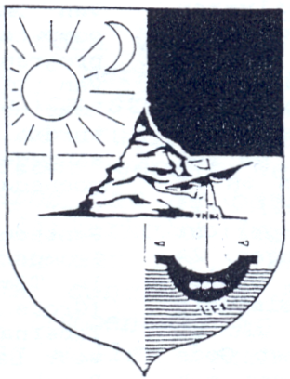
Schild van Zebulon en Issachar die de volken tot de berg roepen (RS, ’93). De zeilboot is het embleem van Zebulon, zon en maan zijn het embleem van Issachar. Wit (linksonder) is de kleur van Zebulon en zwart (rechtsboven) is de kleur van Issachar. De berg verbeeldt de Berg des HEREN, waartoe zij de volkeren roepen.
De Twee Getuigen

In de ’90-er jaren was ik er van overtuigd dat deze profetie aangaande Zebulon en Issachar om de volkeren tot Gods Berg, tot Gods Koninkrijk, te roepen, hoofdzakelijk nog profetisch was en dat die sloeg op de Twee Getuigen van Openbaring 11.
In die visie zijn de Twee Getuigen ook daadwerkelijk twee profeten, en zullen het mannen zijn - waarschijnlijk van rond de 30 zoals Jezus en Johannes de Doper - die in die laatste 3½ jaar voor de Wederkomst de volkeren zullen oproepen zich te bekeren. In hun oproep aan de volkeren – die wereldwijd te volgen zal zijn – om zich gereed te maken voor Gods Berg, voor Gods Koninkrijk, voor de komst van Koning Jezus Christus, zouden zij … dan tevens deze profetie aangaande Issachar en Zebulon vervullen.
Niemand weet het uur of de dag, toen … dit gold toen Jezus dit zei. Jezus zei niet dat niemand het nooit zou weten, of zal weten. Er zijn juist aanwijzingen dat Gods profeten ooit wel zullen weten – wellicht niet het uur of de dag – maar dan toch wel de maand en het jaar van de Wederkomst van Jezus: Voorzeker, de Here Here doet geen ding, of Hij openbaart zijn raad aan zijn knechten, de profeten (Amos 3:7) en ook: Er is niets bedekt, of het zal geopenbaard worden, en verborgen, of het zal bekend worden (Lk 12:2).
Twee profeten uit Zebulon & Issachar, met Hollands-Friese achtergrond, zijn dan ook logisch, omdat Issachar de ‘kennis der tijden’ heeft (1Kron 12:32). Zou het niet in de lijn der verwachting liggen, dat voordat de Grote Koning uit Juda komt, de laatste Twee Profeten (Opb 11) uit Issakar en Zebulon Hem aankondigen? Zodat de Tempel gebouwd kan worden?

